信息技术考试知识点讲解

1、数据、信息、知识：数据、信息和知识可以看作是对客观事物感知的三个不同阶段、数据是信息和知识的来源，知识是可用于指导行动的信息

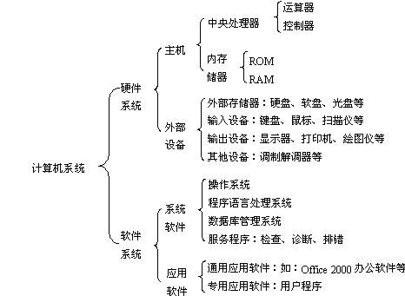

2、计算机硬件和软件知识
硬件知识：计算机的组成= CPU（运算器+控制器，如Intel 酷睿I5-3.6GHz）+存储器（Rom只读存存储器+Ram随机存储器-内存)、机械硬盘、固态硬盘）+输入/输出设备（各种传感器、键盘、鼠标、显示器、打印机）
1945年6月，冯·诺依曼提出了在数字计算机内部的存储器中存放程序的概念(Stored Program Concept)，这是所有现代电子计算机的范式，被称为"冯· 诺依曼结构"，按这一结构建造的电脑称为存储程序计算机(Stored Program Computer)，又称为通用计算机。冯诺依曼计算机的五大部件分别是：运算器、控制器、存储器、输入设备和输出设备。
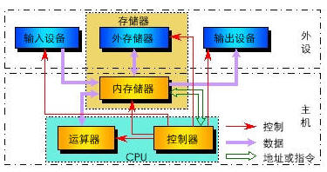
注：主机≠主机箱，存储器中的外部存储器属于外设。

物联网技术（Internet of Things，IoT），物联网感应器：RFID射频识别技术
容量单位（b,B,kB,MB,GB,TB，甚至更大）计算类型、二进制（电子元件容易实现，“二进制是Binary,简写为B。八进制是Octal,简写为O。十进制为Decimal,简写为D。十六进制为Hexadecimal,简写为H）。
1TB=1024GB 1GB=1024MB 1MB=1024KB 1KB=1024B 1B(Byte)=8b(bit)
图片下载：
声音采集：采样频率kHz，量化位数8位，采样、量化、编码
例：小明录制歌曲的时候使用的参数如下图所示，歌曲时长为10分钟，保存的格式是WAV,该声音文件的大小为（）字节。=时长(秒)*采样频率*采样精度*声道数*采样精度/8
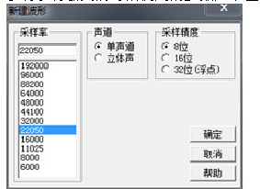
网速测算下载：常用其单位是比特每秒（b/s或bps）
家中办理的100M宽带是100Mb/s，所以理论的下载速度是12.5MB/s，实际略低12.5MB/s。
汉字编码：ASCII、GB2312、GBK、UTF
机内码、字形码（在24×24点阵的字库中，汉字“一”和“戴”的字模谁占用字节数多）、拼音码
ASCII中大写字母“C”的编码为8位二进制数01000011，则大写字母“D”的8位二进制数的编码为
常用编码有：输入码、机内码、输出码。
① 用于输入汉字的编码-输入码（外码）
汉字的输入方式：语音输入，手写输入，键盘输入。
用于汉字的编码方案：区位码，拼音码，王码，自然码。
② 用于存储汉字的编码方-机内码（内码）
功能：将各种汉字输入码在计算机内进行统一
分类：国标码（GB）和BIG5码
③ 用于汉字输出的汉字编码-输出码（字形码）
汉字是以图像的形式在计算机输出的。

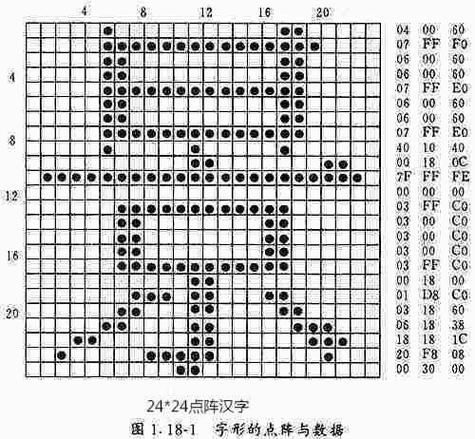
24*24点阵的一个汉字占多少字节？ 24*24/8
12*12点阵的一个汉字占多少字节？(8位1字节，不够8位补满8位) 12*16/8

二维码

软件知识：系统软件（Windows、Linux、iOS、Android、HarmonyOS）+应用软件（WPS、Access、PPT、Photoshop、爱剪辑、coolEdit、Adobe flash、QQ、MySQL、Sybase、Access）
软件结构：BS/CS，浏览器有（Edge浏览器 、火狐浏览器、Chrome浏览器、IE）
软件开发模型：
病毒：钓鱼链接、木马入侵、撞库、防火墙，病毒本质上是一段程序、一段可执行的代码
收发电子邮件：SMTP协议发送邮件、POP3协议接收邮件。发送多份邮件地址用分号隔开。
- 网络知识：调制解调器（modem猫）、无线路由器（不同的网络之间）、交换机（同一网络内）、网卡和无线网卡、根据覆盖范围分局域网、城域网、广域网 、域名
IP地址是指互联网协议地址
投屏协议
多台计算机协作体现分布处理
DNS服务器的作用
蓝牙、WIFI、Li-Fi（可见光无线通信又称“光保真技术）
无线充电
网络传输介质：双绞线（100M）、同轴电缆（有线电视接口）、光纤、无线传输媒介（无线电波、微波、红外线等）
4、应用软件操作
保存的文件名：文件名中的扩展名用来标明文件的类别。
常用图片的扩展名：BMP、JPG、GIF、PNG、Psd
常用网页的扩展名：HTM、HTML
WORD文档的扩展名：DOC、docx
文本文档的扩展名：txt
EXCEL文件的扩展名：XLS、xlsx
演示文稿的扩展名：PPT、pptx
比较典型的压缩文件类型：ZIP、RAR
音频文件：mp3、mid、wav、wma
视频文件：avi、mpg、wmv、mp4、flv
数据库： mdb、accdb
数据库操作:INSERT、SELECT、UPDATE、CREATE
5、Python编程
流程图
变量命名规则
机器语言、汇编语言、高级语言(JAVA,VB)
穷举法、分治法（二分法）、递推法、迭代法
循环结构、顺序结构、分支结构
有穷性

流程图中的图形符号意义
(一般表示数据，或确定的数据处理。或者表示资料输入（Input）)
（表示决策或判断（例如：If...Then...Else）,在程序流程图中，用作判别框）
（表示程序的开始或者结束，在程序流程图中用作为起始框或者结束框）
（一般用作要执行的处理（process），在程序流程图中做执行框）

